下面通过一个案例使读者更好地理解CSS的层叠性，如例3-19所示。
- example19.html
- <!doctype html>
- <html>
- <head>
- <meta charset="utf-8">
- <title>CSS层叠性</title>
- <style type="text/css">
- p{
- font-size:12px;
- font-family:"微软雅黑";
- }
- .special{ font-size:16px;}
- #one{ color:red;}
- </style>
- </head>
- <body>
- <p class="special" id="one">段落文本1</p>
- <p>段落文本2</p>
- <p>段落文本3</p>
- </body>
- </html>
在例3-19中，定义了3个<p>标记，并通过标记选择器统一设置段落的字号和字体，然后通过类选择器和id选择器为第一个<p>标记单独定义字号和颜色。
运行例3-19，效果如图3-27所示。
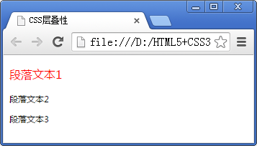
- CSS层叠性
从图3-27容易看出，段落文本1显示了标记选择器p定义的字体“微软雅黑”，id选择器#one定义的颜色“红色”，类选择器.special定义的字号16px，即这三个选择器定义的样式产生了叠加。
注意：
例3-19中，标记选择器p和类选择器.special都定义了段落文本1的字号，而实际显示的效果是类选择器.special定义的16px。这是因为类选择器的优先级高于标记选择器，对于优先级这里只需了解，在3.4.2节将具体讲解。

